Муниципальное бюджетное дошкольное

образовательное учреждение детский сад № 62
г. Новороссийск

родительское собрание
старшая группа

Учитель-логопед: Полевская Э.Ю.

г. Новороссийск

В музыкальном зале.
ПОВЕСТКА ДНЯ:
- Бал цветов.
- Поздравление детей, уходящих в школу.
- Разное.
Ход собрания.
(Дети под музыку заходят в зал).

Дождик: | Нас Весна к себе на бал нынче пригласила  Чтоб никто не опоздал, очень попросила.  И вот мы здесь! Сверкает зал, теплом согреты лица.  Пришла пора плясать и петь, играть и веселиться!
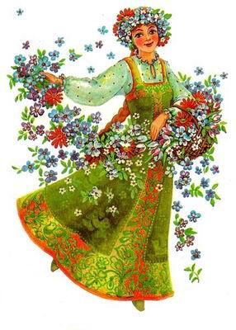  Весна: | Из дальних странствий я пришла,  Я молода и весела.  Сияю красотою, зовут меня Весною.  Цветов весенних много – посмотрите!  И Фея с ними! (выходит Фея).
ВЫХОДЯТ ЦВЕТЫ И ФЕЯ.

Фея: | На земле исчезают цветы,  С каждым днём всё заметнее это.  Откровенье цветов луговых  Нами понято было едва ли:  Беззаботно топтали мы их  И бездумно, безжалостно рвали.
Здравствуйте, ребятишки, девчонки и мальчишки.
Я – Лесная Фея. Я пришла к вам рассказать о том, что наши братья меньшие нуждаются в защите и охране. Беречь и сохранять нужно животных, и растения, реки, и озёра, и моря. Всё, что создала природа, нуждается в нашей с вами защите.
Итак, Бал цветов объявляю открытым.
Представить жюри, которое будет выбирать Лучший костюм, изготовленный родителями и Лучшее представление ребёнком своего цветка (заведующая, старший воспитатель, музыкальный руководитель)

Дождик: | Всё весною расцветает, и танцует, и играет.  Вот танцует ручеёк, пляшет первый лепесток.  В танце кружатся капели, успевая еле-еле.  Как же детям устоять? Тоже надо танцевать.
Танец «Волшебный цветок»
Фея: | Народная мудрость гласит:  «Кто выращивает цветы,  Тот приносит радость себе и людям»  Встречайте: Трёхцветная Фиалка или как называют в народе этот цветок – Анютины глазки.
Анютины глазки: | 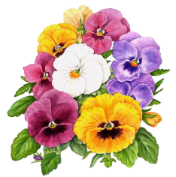 |  | Апрель золотыми лучами обласкан.  С лужайки плывёт аромат.  Анютины глазки из были и сказки  На мир удивлённо глядят.  Мы в солнечной сказке,  Как бабочек стая  Анютины глазки нас все называют.
Фея: | По легенде, в трёхцветных лепестках Анютиных глазок отразились три периода жизни девочки Анюты с добрым сердцем и доверчивыми лучистыми глазами. Белый цвет – цвет надежды, жёлтый – удивления, фиолетовый – печали.
Фея: | Подснежники первыми вступают в единоборство с суровой зимой, внезапно появляясь среди снега и зацветая. По легенде, богиня Флора раздаривала костюмы для карнавала и подарила подснежнику белый- пребелый костюм. Но снег тоже захотел принять участие в празднике, хотя наряда ему не полагалось. Тогда он стал упрашивать растения поделиться и ним одеянием. Однако, цветы боясь холода, не откликнулись на просьбу, и укрыл его своим покрывалом Подснежник.
Подснежник: | 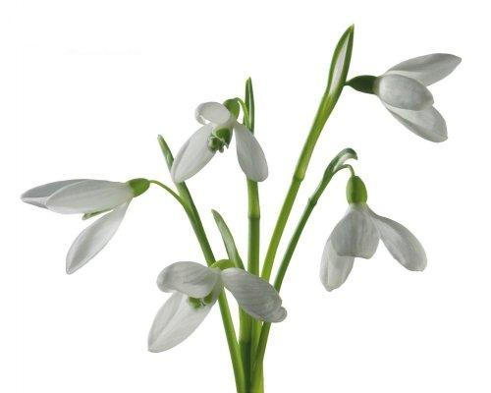 |  | На поля задуло вешним ветром,  Ивы распустились над прудом,  У тропинки маленький подснежник  Загорелся белым огоньком.  Закачался маленький и гибкий.  Удивлённо радуясь всему.  И в ответ с приветливой улыбкой  Солнце наклоняется к нему.
Фея: | Нельзя остаться равнодушным при виде стройного и грациозного Нарцисса. По древнегреческой легенде, красивый молодой юноша Нарцисс наклонился попить из ручья и в его светлых струях увидел своё отражение. Никогда раньше не встречал Нарцисс подобной красоты и потому потерял покой. Каждое утро он приходил к ручью, погружал свои руки в воду, чтобы обнять того, кого видел, но всё было тщетно.  Нарцисс перестал есть, пить, спать, потому что не в силах был отойти от ручья, и таял почти на глазах, пока не исчез бесследно. А, на земле, где его видели последний раз, вырос белый душистый цветок.
Нарцисс: |  |  | Золотинкой в серебре  Песнь Нарцисса в хрустале.  Свежая- пресвежая, нежная-пренежная.  Над цветком наклонишься-  Нежностью наполнишься.
Фея: | Одуванчик очень любопытный цветок. Пробудившись весной, он внимательно посмотрел вокруг себя и увидел солнышко, которое заметило Одуванчик и осветило его жёлтым лучиком. Пожелтел одуванчик. Взойдёт солнце на востоке, Одуванчик на Восток смотрит. И так вся жизнь, пока не постареет и не станет седым. А поседеет. Распушится, и полетят по ветру пушинки – парашютики с семенами, увидят хорошую полянку, опустятся в какую-нибудь впадинку и пролежат до весны…..А весной раскроется, пустит корни в землю, поднимет кверху стебелёк с жёлтой шапочкой, которая подобно зеркальцу, отображает солнце. Стоит солнышку скрыться, погаснут Одуванчики.
Одуванчик: | 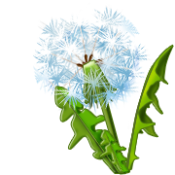 |  | Носит Одуванчик  Жёлтый сарафанчик.  Подрастёт нарядится в беленькое платьице.  Лёгкое, воздушное ветерку послушное.
Игра «Возьми игрушку»

Фея: | Огневых Гвоздик монистры  Под разливами ветров  Рассыпаются, как искры,  В сочной зелени лугов.  Русское название цветка происходит от польского слова «гвоздик».  Гвоздика укрепляет сердце, помогает пищеварению, помогает зрению, прогоняет обмороки и кружение головы…
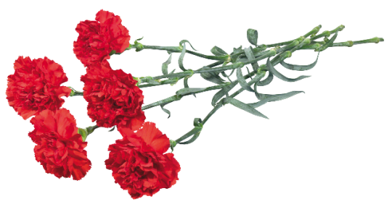  Гвоздика: |  |  | Резвился в поле тихо  Цветочный карнавал  Я пёстрая Гвоздика  Хочу я к вам на Бал.  Погляди-ка, погляди-ка.  Что за красный огонёк  Это дикая Гвоздика  Жаркий празднует денёк,  А когда настанет вечер,  Лепестки свернёт в цветок.  До утра, до новой встречи  И погаснет огонёк.
Фея: | Как-то богиня Флора стала одаривать цветы именами. Всем цветам дала имена, никого не обидела и хотела удалиться, но вдруг, услышала за спиной слабый голосок: «НЕ забудь меня, Флора. Дай мне какое-нибудь имя!»  Оглянулась Флора – никого н увидела. Снова хотела уйти, но голосок повторился: «Не забудь меня, Флора!»  И тут только Флора заметила в разнотравье маленький голубой цветок.  - Хорошо, сказала богиня, будь Незабудкой. Вместе с именем я наделяю тебя чудесной силой – ты будешь возвращать память людям, которые начнут забывать своих близких или свою Родину.
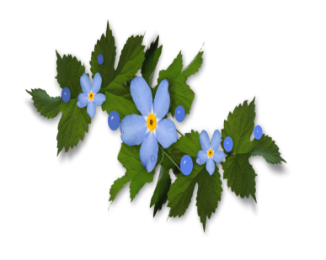  Незабудка: |  |  | Голубою светлой капелькой  В луговой цветной узор  Незабудка солнцем вкраплена,  Словно бусинка в ковёр.
Фея: | Лилия получила своё название от древнегреческого «ли-ли», что означает «белизна».  На Руси белая Лилия считалась символом непосредственности и чистоты, их часто дарили невестам. Чтилась Лилия на Руси и как символ Мира.
Лилия: | 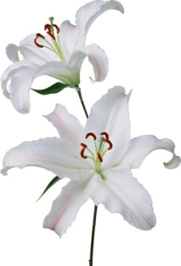 |  | Ах, белоснежные, нежные Лилии,  Где, под какими лучами вызрели?  Белых лебёдушек лебеди вывели,  И не поймёшь, где птенцы, а где Лилии.
Фея: | Ромашки по форме схожи с зонтиками у маленьких степных гномиков. Начнётся в степи дождь, гномик укроется ромашкой, либо сорвёт её и шагает по ромашковому зонтику, струйками стекает с него, а гномик остаётся совершенно сухим.  Тайн у Ромашки великое множество, потому она доверчиво склоняет голову к ногам человека.
Таинственная Ромашка: |  |  | Я, белая Ромашка  В середине жёлтый цвет.  Возьми меня с собой  Украшу твой букет.
Фея: | Василёк – один из самых любимых на Руси – незатейливый и милый.  Сейчас мы с вами увидим Василька во всей красе.
Василёк: |  |  | Васильки, Васильки средь рядов пожелтевшего хлеба,  Васильки, Васильки, как безоблачный полдень ясны,  Видно, это на землю упали осколочки неба.  Заставляя нас вспоминать забытые песни весны.
Выступление Эстрадного танца

Фея: | Посадили зёрнышко, Вырастили солнышко. Вы правильно догадались – это Подсолнух. Он растёт повсюду. Поэтому многие удивятся, узнав, что Подсолнух – иностранец. Его родина – Мексика.  Там подсолнечник считался священным растением. Ярко-жёлтые его соцветия казались древним мексиканцам чудесными маленькими солнцами, спустившимися на Землю.  На нашем Бале есть свой Подсолнух!
Подсолнух: |  |  | Вырос подсолнух  На Машиной грядке.  Посмотрел золотой:  Всё ли в порядке?  Посмотрел, последил  Поклонился низко:  Огурцы – молодцы  Хороша Редиска.  Ну, а как тут цветы?  Глянул на лужайку-  Там идёт вся в цветах-  Машенька-хозяйка!
Фея: | В Древней Греции этот цветок был посвящён Богу сна Гипносу и Богу сновидений Морфею. С этим растением связан культ Богини плодородия земледелия Деметры. Её статуи украшали цветущими маками или венками из хлебных колосьев и мака, да и саму Богиню древние греки изображали с маком в руке. Встречайте наших Маков.
1-й мальчик: | 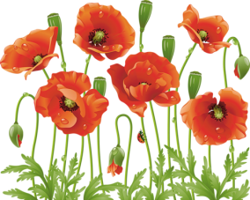 |  | Солнце жжёт мою макушку  Хочет сделать погремушку.  Хочет пламенем ручей  Потушить меня скорей.  Ну и что ж я не тужу,  Рад, что людям послужу.  Рад посыпать я семян  И в ладошку и в карман.
2-й мальчик: |  |  | Я, красный Мак  Как алый флаг.  Меня никак не взять.
Фея: | Когда солнышко разливало тепло вокруг себя, навстречу его лучам из еловой тени протянул широкие листья маленький серебристый Ландыш. Понежился несколько мгновений и начал петь гимн весне. Весь лес от цветов до птиц стал попевать Ландышу: ведь Ландыш – лучший цветок майского леса. Стебелёк его унизан маленькими белыми кувшинками, перевёрнутыми горлышками вниз.  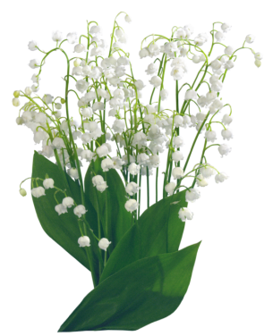
Ландыш: |  |  | Родился Ландыш в майский день.  И лес его хранит.  Мне кажется, его задень-  Он тихо зазвенит.  И этот звон-  Услышит луг, и птицы, и цветы…  Давай послушаем,- а вдруг  Услышим – я и ты!
Танец цветов
Фея: | Фиалка – символ оживающей природы, скромности и обаятельности. У неё чудный, ни с чем не сравнимый запах и приятное сочетание лиловой окраски цветка с сочной яркой зеленью листьев.
1-я девочка: | 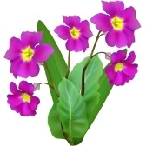 |  | На солнечной опушке  Фиалка расцвела  Лиловенькие ушки  Тихонько подняла  В траве она хоронится,  Не любит лезть вперёд,  Но каждый ей поклонится  И бережно возьмёт.
2-я девочка: | Лиловый букет удивительных фиалок  Похож на лиловый закат.  Подобно закату он светит устало  И нежно струит аромат.  Подобно закату огонь его жалок  Взгляните на маленький куст.  Нет радости в нежных листочках фиалок,  А есть только скрытая грусть
Фея: | С июня до сентября на лугах нашей Родины цветут Колокольчики, голубым настроением радуя взоры.  Не рвите дикорастущие колокольчики в букеты!!!!! Сорванные цветы моментально завянут, и оживить их в вазе почти невозможно.  Приглашаются колокольчики, которые своими голубыми венчиками радуют наши взоры.
3-я девочка: | 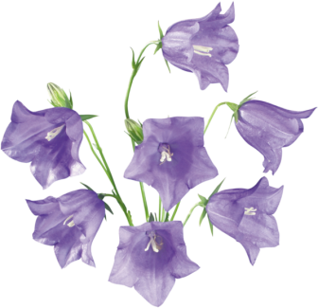 | Колокольчики мои, цветики степные  Что глядите на меня тёмно-голубые  И зачем звените вы в день весенний мая  Средь некошеной травы,  Головой качая.  Колокольчик - голубой поклонился нам с тобой,  Колокольчики цветы очень вежливы, а ТЫ?
3-й мальчик: | Лиловый колокольчик  Расту в тени лесной.  Я в просеке сосновой  Киваю головой.
Фея: | Вот Шиповника цветы-  Просто чудо красоты!  Яркие, пахучие….  Ай- ай – ай! Колючие!  Веточки Шиповника покрыты острыми шипам, которые больно поцарапают каждого, кто захочет сорвать цветок или плод.  Встречайте, кустарник с необыкновенно целебными ягодами – Шиповник!
Шиповник: | 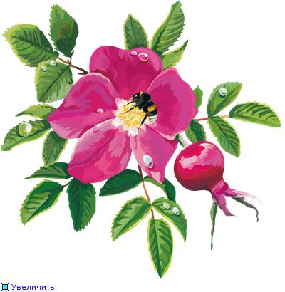 |  | Я Шиповник розовый,  Но осторожен будь.  Шипами огорожен я-  Про это не забудь!
ПЕСНЯ «ЗЕМЛЯ НАШ ОБЩИЙ ДОМ»

Все дети: | Если Я  Сорву цветок,  Если ТЫ  Сорвёшь цветок…  Ели ВСЕ:  Сорвём цветы,  То окажутся пусты  И деревья,  И кусты…  И не будет красоты.  И не будет доброты.  Если только  Я и ТЫ-  Если МЫ  Сорвём цветы!
Весна: | Вот проходит месяц май  Эстафету принимай  Моя младшая сестрица-  Лето, будет вам царицей  Пройдёт Лето, будет Осень.  В школу многие пойдут,  Первоклассники есть тут.  Выходите вы ко мне:  Стефан, Ира и Эллина.  (Подарить подарки будущим первоклассникам).
Фея: | Предоставляется слово жюри, чтобы оценить творчество родителей, умение детей представить свой цветок.
СЛОВО ЖЮРИ.

Фея: | Дорогие дети! Сегодня закончился наш Учебный год. Вы перешли в подготовительную к школе группу. Поздравляем Вас! Дети приглашаются в группу на чаепитие. А Вас, уважаемые родители, мы просим остаться на родительское собрание!

- Разное.
а) Награждение грамотами родителей за активную помощь группе в течение года;
б) Отчёт родительского комитета;
в) Наметить, что необходимо подготовить для нового учебного года.

